МИНИСТЕРСТВО ОБРАЗОВАНИЯ И НАУКИ РОССИЙСКОЙ ФЕДЕРАЦИИ

Федеральное государственное бюджетное образовательное учреждение
высшего образования
«Магнитогорский государственный технический университет им. Г.И. Носова»


РАБОЧАЯ ПРОГРАММА ДИСЦИПЛИНЫ (МОДУЛЯ)

Психология творчества
Направление подготовки (специальность)

44.03.05 Педагогическое образование (с двумя профилями подготовки)

Направленность (профиль) программы

Русский язык и литература

Уровень высшего образования – бакалавриат

Программа подготовки – академический бакалавриат

Форма обучения

заочная

Институт гуманитарного образования

Кафедра русского языка, общего языкознания и массовой

коммуникации

Магнитогорск

2016 г.
Рабочая программа составлена на основе ФГОС ВО по направлению подготовки 44.03.05 Педагогическое образование с двумя профилями подготовки, утвержденного приказом МОиН РФ от «09» февраля 2016 г. № 91.

Рабочая программа рассмотрена и одобрена на заседании кафедры русского языка, общего языкознания и массовой коммуникации «05» сентября 2016 г., протокол № 1.
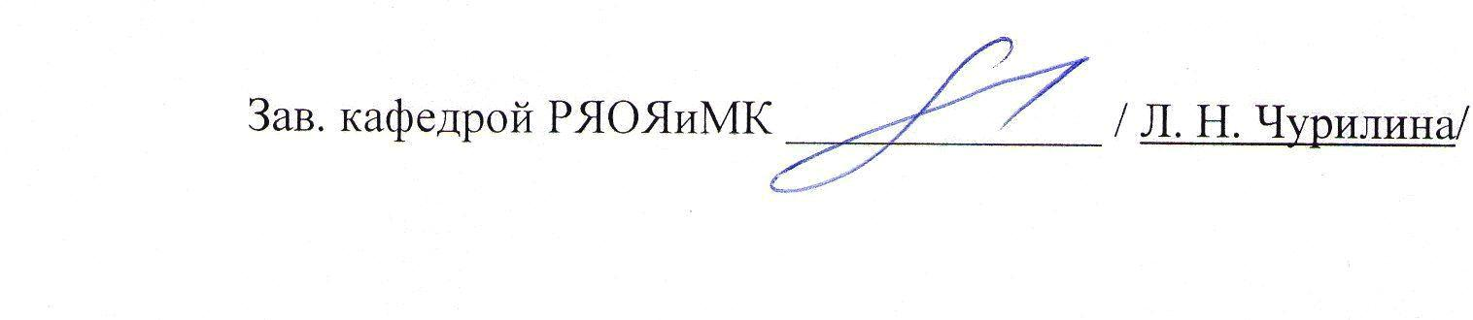

Рабочая программа одобрена методической комиссией института гуманитарного образования «05» сентября 2016 г., протокол № 1.

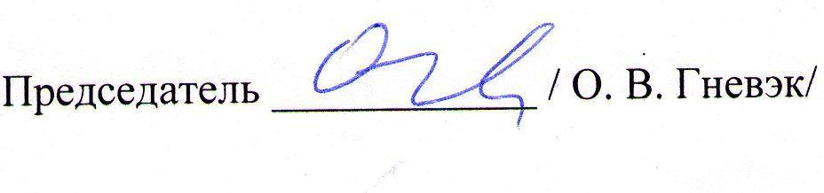/

Рабочая программа составлена: |  | д.п.н кафедры русского языка, общего
 |  |  | языкознания и массовой коммуникации,
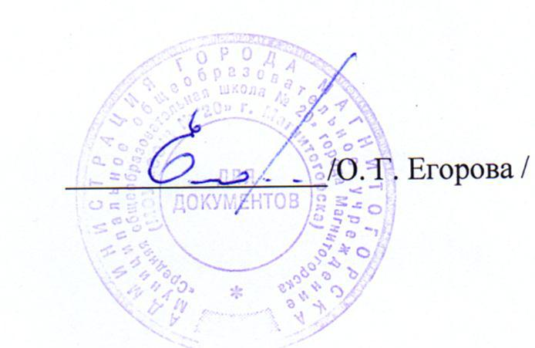
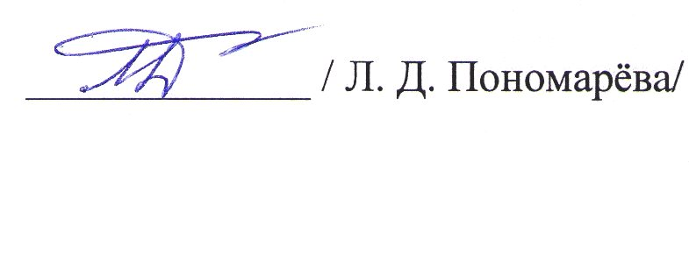

Рецензент: директор МОУ «СОШ № 20»

Рабочая программа составлена на основе ФГОС ВО по направлению подготовки
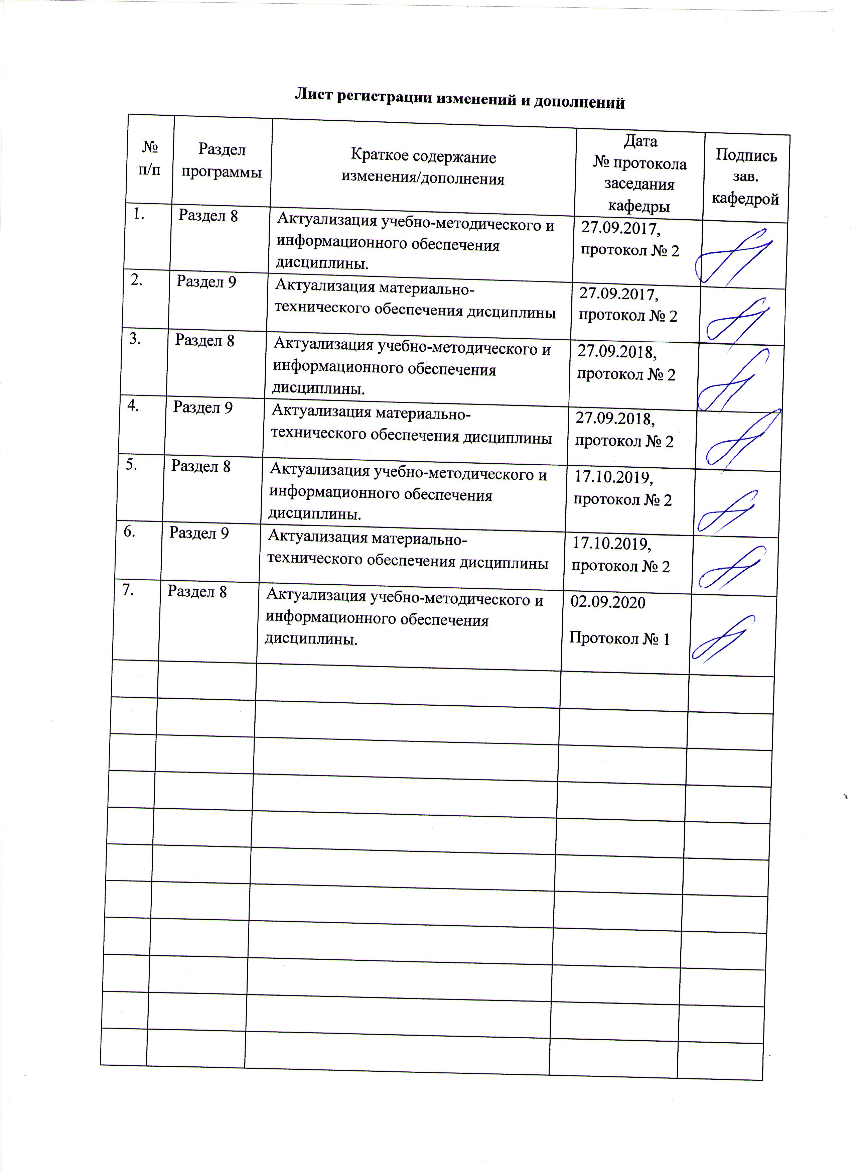

1 Целями освоения дисциплины «Психология творчества» являются:
- познакомить студента со структурой и природой творческих способностей, принципами и методами развития креативности;
- научить студента развивать творческие способности с учетом их собственных особенностей;
- помочь студенту овладеть стратегиями творческого мышления и новыми подходами к самовыражению.

В результате изучения курса магистр должен
знать:
- основные положения психологии творчества;
- психологию личности творца и развитие творческой личности;
- психические познавательные процессы в творчестве и их развитие.
уметь:
- понять главную идею, смысл своего творчества;
- самоактуализироваться, научиться не только творчески мыслить, но и действовать;
- реализовывать собственный творческий замысел.
владеть:
- навыками анализа текстов разной стилевой и жанровой принадлежности;
- навыками планирования основных этапов работы над собственным текстом;
- навыками оригинально решать речетворческие задачи.

2 Место дисциплины в структуре образовательной программы
подготовки магистра
Дисциплина «Психология творчества» (ФТД.В.01) входит в вариативную часть блока 1 образовательной программы.
Для изучения дисциплины необходимы знания (умения и владения), сформированные в результате изучения дисциплин «Психология» (Б1.Б.11).
«Входные» знания, умения и навыки:
знать:
- основные положения психологической науки;
- психологию личности;
- психические познавательные процессы.
уметь:
- понять смысл творчества;
- творчески мыслить;
- реализовывать собственный творческий замысел.
владеть:
- навыками анализа, самоанализа, самосовершенствования;
- навыками планирования основных этапов собственной деятельности;
- навыками решения психологических задач.
Знания и умения, полученные при изучении данной дисциплины, будут необходимы в период прохождения преддипломной практики и в процессе подготовки выпускной квалификационной работы.

3 Компетенции обучающегося, формируемые в результате освоения
дисциплины и планируемые результаты обучения
В результате освоения дисциплины «Психология творчества» обучающийся должен обладать следующими компетенциями:

ОК-5 способностью работать в команде, толерантно воспринимать социальные, культурные и личностные различия
Знать | Основные определения и понятия психологии творчества  Определения основных методологических понятий, их структурные характеристики  Определения психологических механизмов художественного творчества
Уметь: | Выделять основные структурные элементы деятельности личности  Структурировать речетворческую деятельность  Приобретать знания в области психологии творчества и применять их в профессиональной деятельности
Владеть: | Практическими навыками планирования и реализации собственного творческого замысла  Основными принципами творческого мышления, практическими умениями и навыками их использования  Возможностью междисциплинарного применения принципов творческого мышления и способами совершенствования профессиональных знаний и умений
ПК-4 способностью использовать возможности образовательной среды для достижения личностных, метапредметных и предметных результатов обучения и обеспечения качества учебно-воспитательного процесса средствами преподаваемых учебных предметов
Знать | Инновационные технологии обучения и воспитания  Методы психологической диагностики обучающихся  Психологические механизмы речетворческой деятельности обучающихся
Уметь | Применять инновационные технологии обучения и воспитания  Использовать методы психологической диагностики обучающихся  Развивать образное мышление в процессе речетворческой деятельности обучающихся
Владеть | Практическими навыками использования инноваций в процессе обучения и воспитания  Основными принципами творческого мышления, практическими умениями и навыками их использования в профессиональной деятельности  Способами совершенствования профессиональных знаний и умений путем использования возможностей информационной среды
ПК-7 способностью организовывать сотрудничество обучающихся, поддерживать их активность, инициативность и самостоятельность, развивать творческие способности
Знать | Структуру, содержание, принципы и основные характеристики процесса воспитания в учебной и внеучебной деятельности.  Ведущие идеи педагогики сотрудничества в организации учебно-воспитательной деятельности обучающихся и воспитанников.  Современные отечественные и зарубежные концепции сотрудничества обучающихся и воспитанников в системе непрерывного образования.
Уметь | Обеспечивать взаимосвязь учебных и воспитательных задач в образовательном процессе.  Организовывать сотрудничество обучающихся и воспитанников в различных видах учебной и внеучебной деятельности.  Моделировать (конструировать) новые способы организации сотрудничества обучающихся и воспитанников в учебной и внеучебной деятельности.
Владеть | Способами и методами организации сотрудничества обучающихся в образовательном учреждении.  Современными методиками организации сотрудничества обучающихся в учреждениях общего образования.  Инновационными технологиями организации сотрудничества обучающихся в системе общего образования.

4 Структура и содержание дисциплины
Общая трудоемкость дисциплины составляет 1 зачетную единицу 36 акад. часа, в том числе:
– контактная работа – 4,7 акад. часов;
– аудиторная – 4 акад. часов;
– ВНКР – 0,7 акад. часов;
- самостоятельная работа – 27,4 акад. часов;
- подготовка к зачету – 3,9 акад. часов.
Раздел/ тема  Дисциплины | Курс | Аудиторная  контактная работа  (в акад. часах) |  |  | Самостоятельная работа (в акад. часах) | Вид самостоятельной  работы | Форма текущего контроля успеваемости и  промежуточной аттестации | Код и структурный  элемент  компетенции
Раздел/ тема  Дисциплины | Курс | Лекции | лаборат.  Занятия | практич. Занятия
1.Введение в психологию творчества | 4 | 2 |  | - | - | Конспектирование | презентация | ОК-5(зу)  ПК-4 (зу)  ПК-7 (зу)
2.Творческая индивидуальность: способности, творческий процесс | 4 | 2 |  | - | 1,2 | контрольные вопросы и  задания | презентация | ОК-5(зув)  ПК-4 (зув)  ПК-7 (зув)
3. Диагностирование и развитие сенсорного интеллекта | 4 | - |  | - | 2 | подготовка презентации, тестирование | сенсорная гимнастика | ОК-5(зув)  ПК-4 (зув)  ПК-7 (зув)
4. Животворящее начало  (воображение) | 4 | - |  | - | 4 | выполнение -творческих работ | Участие в мастер-классе
5.Технологии заучивания поэтических текстов | 4 | - |  | - | 4 | подготовка презентации | составление  мнемонических карт поэтических текстов | ОК-5(зув)  ПК-4 (зув)  ПК-7 (зув)
6.Психологические механизмы художественного речетворчества | 4 | - |  | - | - | подготовка материалов для участия в круглом столе | участие в круглом столе | ОК-5(зув)  ПК-4 (зув)  ПК-7 (зув)
7.Волшебная сила искусства | 4 | - |  | - | 4 | подготовка к ролевой игре | участие в ролевой игре | ОК-5(зув)  ПК-4 (зув)  ПК-7 (зув)
8.Психологический портрет творческой личности | 4 | - |  | - | 8,2 | составление психологического портрета творческой личности (поэта, писателя, художника, музыканта и т.д.) | презентация психологического портрета творческой личности | ОК-5(зув)  ПК-4 (зув)  ПК-7 (зув)
9.В мастерской поэта, писателя, журналиста, художника, музыканта | 4 | - |  | - | 4 | подготовка к дискуссии «Искусство видеть мир» | участие в дискуссии | ОК-5(зув)  ПК-4 (зув)  ПК-7 (зув)
Итого по дисциплине | 4 | 4 | - | - | 27,4 |  | Зачет

5 Образовательные и информационные технологии
В процессе освоения дисциплины «Психология творчества» используются следующие интерактивные формы организации учебных занятий: речетворческие тренинги, мастер-класс, круглый стол, ролевая игра, деловая игра, дискуссия.

6 Учебно-методическое обеспечение самостоятельной работы обучающихся

Перечень тем для освоения курса «Психология творчества»:
Тема 1. Введение в психологию творчества
  - Определение понятия «творчество».
  - Творческий человек и одаренный человек: сходство и различие.
  - Программа самопознания, саморазвития и самосовершенствования личности.
  - Принципы творческого мышления.
Тема 2. Творческая индивидуальность: способности, творческий процесс
2.1 Определение понятия «творческая индивидуальность».
2.2 Способности творческой индивидуальности.
2.3 Психологический портрет творческой личности.
2.4 Основные психологические черты и особенности творческого процесса
Тема 3. Диагностирование и развитие сенсорного интеллекта
3.1 Общее понятие и основные характеристики сенсорного интеллекта.
3.2 Методика диагностирования уровня развития органов чувств.
3.3 Сенсорная гимнастика.
Тема 4. Животворящее начало (воображение)
4.1Творчество и воображение.
4.2 Воображение и действительность.
4.3 Механизм творческого воображения.
4.4 Стимулирование творческого воображения.
Тема 5. Технологии заучивания поэтических текстов
5.1 Технология с опорой на ассоциативный анализ текста.
5.2 Технология с опорой на пространственное мышление.
Тема 6. Психологические механизмы художественного речетворчества
6.1 Образное мышление и речетворчество личности.
6.2 Речетворчество и межполушарная асимметрия .
6.3 Ассоциативные механизмы речетворчества.
6.4 Речевые механизмы создания текста.
Тема 7. Волшебная сила искусства
7.1 Теория «вчувствования» Теодора Липпса.
7.2 Закон «психологической запруды».
7.3 Фантазия и эмоция.
7.4 Определение понятия и природы катарсиса.
7.5 Апперцепция: определение понятия.
7.6 Характеристика основных групп публики.
Тема 8. Психологический портрет творческой личности
8.1 Особенности психофизиологических задатков личности.
8.2 Характерологические свойства личности.
8.3 Мотивация творческой деятельности личности.
8.4 Мироощущение и мировоззрение творческой личности.
8.5 Осознанные и неосознанные моменты в творческом процессе.
Тема 9. В мастерской поэта, писателя, журналиста, художника, музыканта
9.1 Экскурсия в творческие мастерские.
9.2 Посещение выставок, концертов.
9.3 Презентация книг.
9.4 Дискуссия «Искусство видеть мир».
Контрольные вопросы и задания для самостоятельной работы
- Исторические этапы становления психологии художественного творчества (см. В.И.Петрушин. Психология и педагогика художественного творчества. – М.,2006. – С.9-57; О.А.Кривцун. Эстетика. – М., 2000. – С.311-321).
- Произвести анализ психологии идеи бесконечного в искусстве рассмотрением антитезы космического и человеческого, природы и человека (см. Д.Н.Овсянико-Куликовский. Литературно-критические работы. В 2-х т. – Т.1. Статьи по теории литературы. – М., 1989. – С.150-151).
- .Выявить психологические этапы создания произведения искусства, пользуясь свидетельствами самих художников, их письмами, записями в дневниках, их автобиографиями, сообщениями близких им людей, планами, набросками и т.д. (произведение искусства – по выбору студента).
Примерная тематика рефератов
- Это загадочное золотое сечение.
- Искусство и медитация.
- Сопереживание и сотворчество.
- О тайне эмоционального воздействия художественных произведений.
- Творческий процесс Л.Н. Толстого как «опыт в лаборатории».
- Театр как практическая психология.
- Искусство как терапия.
Речетворческие тренинги
Речетворческий тренинг
Представьте и опишите увиденное, услышанное, прочувствованное, выбрав одну из трех предложенных ситуаций:
- Вы стоите на вершине высокой горы.
- Вы стоите на берегу реки.
- Вы лежите на теплой траве.

Речетворческий тренинг

Ассоциативные шаги
Установите между двумя отдаленными понятиями ассоциативный переход длиною в несколько шагов.
Например:

Крик – рябина

Крик – боль
боль – одиночество
одиночество – горечь
горечь - рябина
стакан – олень
капель – апельсин

Речетворческий тренинг
Сенсорика текстов
Определите сенсорику текстов – выявите зрительные, слуховые, обонятельные, осязательные и вкусовые ощущения, заложенные в данных текстах. Опишите собственное состояние, вызванное текстами.

День был ясный, прозрачный, слегка морозный, один из тех осенних дней, в которые охотно миришься и с холодом, и сыростью, и с тяжёлыми калошами. Воздух прозрачен до того, что виден клюв у галки, сидящей на самой высокой колокольне; он весь пропитан запахом осени. Выйдите вы на улицу, и ваши щёки покроются здоровым, широким румянцем, напоминающим хорошее крымское яблоко. Давно опавшие жёлтые листья, терпеливо ожидающие первого снега и попираемые ногами, золотятся на солнце, испуская из себя лучи, как червонцы. Природа засыпает тихо, смирно. Ни ветра, ни звука. Она, неподвижная и немая, точно утомлённая за весну и лето, нежится под греющими, ласкающими лучами солнца, и, глядя на этот начинающийся покой, вам самим хочется успокоиться…
А.П.Чехов
Уже не было в лесу покоя и тишины: дыхание бури колыхнуло воздух, и сдержанно зарокотали вершины, и сухим смешком побежал по листьям ветер. Когда Павел вышел на опушку, ветер чуть не сорвал с него шапку и властно ударил в лицо холодом, свежестью и запахом ржи. Было величественно и грозно. Сзади чёрной и глухо стонущей массой вздымался лес, а впереди тяжёлая и чёрная, как мрак, принявший формы, надвигалась грозовая туча. И под нею расстилалось поле ржи, и было оно совсем белое, и оттого, что оно было такое белое среди тьмы, когда ниоткуда не падало света, рождался непонятный и мистический страх. А когда вспыхивала молния и облака вырисовывались тонкой встревоженной грудой теней, на поле от края до края ложился широкий золотисто-красный огонь, и колосья бежали, склонив головы, как испуганное стадо, – бежали в эту июльскую грозную ночь.
Л.Андреев
Речетворческий тренинг

Введите образное средство в собственный художественный текст:
- слезливое утро (А.Чехов),
- стеклянные кустарники (И.Бунин),
- порыжевшие берега (И.Бунин),
- белое поле ржи (Л.Андреев),
- луна скользит блином в сметане (Б.Пастернак),
- задумчивая дверь (А.Блок),
- любопытное солнце (А.Блок),
- журавлиная тоска сентября (С.Есенин),
- озябшая луна (С.Есенин).

Речетворческий тренинг
Изложите данный текст и самостоятельно его продолжите.
Погоду сглазили, нынче весь день 19 июня льет.
Началось еще со вчерашнего вечера. Мы, по счастью, вернулись вовремя, к ужину (проездивши даром, гости обманули). Но едва вошли в дом, как понесло таким вихрем, что свету божьего не стало видно. Весь вечер бушевал настоящий ураган, молнии, удары, ливень ужасный. Я любовался грозой, сидя в темной библиотеке, поминутно оглушаемый громом и ослепляемый каким-то жестяным зелено-белым пламенем, до неправдоподобия светло озарявшим комнату, вслед за которым мелькал фиолетовый отблеск, а потом заливало чернильным мраком. К десяти стало понемногу стихать, гром стал отходить, раскатываться все дальше, небо над садом расчистилось, в комнате посветлело от месяца, показавшегося из-за его мокрых мотающихся ветвей. Месяц был странный – совсем оранжевый. В небе над ним быстро неслись лиловатым дымом остатки туч. Я заснул при открытых окнах…
И.А. Бунин. Божье древо

Речетворческий тренинг
Заполните ассоциативную карту. На столе у каждого студента лист бумаги в горизонтальном положении. В центре листа слово-стимул детство или рисунок – символ данного понятия. Заполните лист возникшими на слово-стимул ассоциациями (словами, словосочетаниями).
Подготовьте этюд-воспоминание «Когда деревья были большими» на оборотной стороне листа.

Речетворческий тренинг
Нарисуйте словесные этюды по японским хокку (выбрать из предложенных одно хокку) , поразмышляйте о собственном «движении чувств», вызванном хокку.
О кленовые листья!
Крылья вы обжигаете
Пролетающим птицам.
Сико
Осенняя луна
Сосну рисует тушью
На синих небесах.
Рансэцу
Прозрачный Водопад…
Упала в светлую волну
Сосновая игла.
Басе
Полевой цветок
В лучах заката меня
Пленил на миг.
Басе
Скрип калитки? Нет
Это ветер метет к ней
Желтую листву.
Басе

Речетворческий тренинг
Означьте придуманные слова, которых нет в русском языке, составьте словарную или энциклопедическую статью слов тироцит, радоферт.

7 Оценочные средства для проведения промежуточной аттестации
а) Планируемые результаты обучения и оценочные средства для проведения промежуточной аттестации:
Структурный элемент  компетенции | Планируемые результаты обучения | Оценочные средства
ОК-5 способностью работать в команде, толерантно воспринимать социальные, культурные и личностные различия
Знать | Основные определения и понятия психологии творчества  Определения основных методологических понятий, их структурные характеристики  Определения психологических механизмов художественного творчества | Проанализировать несколько дефиниций понятия «творчество» (Л.С. Выготский, В.И. Петрушин, Л.Б. Ермолаева-Томина, Л.Д. Пономарева, Тодд Сайлер, Ошо и др.), выявить сущностные характеристики понятия «творчество», сформулировать собственное определение понятия «творчество» на основе уже существующих.  Познакомиться с работой Эрики Ландау «Одаренность требует мужества. Психологическое сопровождение одаренного ребенка». Выявить общее и различное в понятиях «творческий человек» и «одаренный человек».  Охарактеризовать семь основополагающих принципов творческого мышления Леонардо да Винчи.
Уметь | Выделять основные структурные элементы деятельности личности  Структурировать речетворческую деятельность  Приобретать знания в области психологии творчества и применять их в профессиональной деятельности | Подобрать литературный материал, подтверждающий основные положения работы Л.С. Выготского «Воображение и творчество в детском возрасте» и подготовить презентацию на тему «Животворящее начало» (воображение).  Создать психологический портрет творческой индивидуальности (персона по выбору студента).
Владеть | Практическими навыками планирования и реализации собственного творческого замысла  Основными принципами творческого мышления, практическими умениями и навыками их использования  Возможностью междисциплинарного применения принципов творческого мышления и способами совершенствования профессиональных знаний и умений | Разработать программу собственного самопознания и саморазвития.  Предложить критерии оценки результативности саморазвития.
ПК-4 способностью использовать возможности образовательной среды для достижения личностных, метапредметных и предметных результатов обучения и обеспечения качества учебно-воспитательного процесса средствами преподаваемых учебных предметов
Знать | Инновационные технологии обучения и воспитания  Методы психологической диагностики обучающихся  Психологические механизмы речетворческой деятельности обучающихся | Охарактеризовать инновационные технологии обучения и воспитания и возможности их использования на уроках русского языка и литературы  Описать методы психологической диагностики обучающихся и привести примеры их использования в процессе обучения  Рассмотреть психологические механизмы речетворческой деятельности обучающихся и выявить способы их «включения» на уроках русского языка и литературы
Уметь | Применять инновационные технологии обучения и воспитания  Использовать методы психологической диагностики обучающихся  Развивать образное мышление в процессе речетворческой деятельности обучающихся | Разработать психологические требования к применению инновационных технологий в процессе обучения русскому языку и литературе Провести диагностирование сенсорного интеллекта учащихся (класс по выбору)  Разработать речетворческие тренинги для учащихся
Владеть | Практическими навыками использования инноваций в процессе обучения и воспитания  Основными принципами творческого мышления, практическими умениями и навыками их использования в профессиональной деятельности  Способами совершенствования профессиональных знаний и умений путем использования возможностей информационной среды | Создать психологический портрет творческой личности (персона по выбору студента).
ПК-7 способностью организовывать сотрудничество обучающихся, поддерживать их активность, инициативность и самостоятельность, развивать творческие способности
Знать | Структуру, содержание, принципы и основные характеристики процесса воспитания в учебной и внеучебной деятельности.  Ведущие идеи педагогики сотрудничества в организации учебно-воспитательной деятельности обучающихся и воспитанников.  Современные отечественные и зарубежные концепции сотрудничества обучающихся и воспитанников в системе непрерывного образования. | Охарактеризовать концепцию непрерывного образования, опираясь на исследования М.Ю. Сметаниной (ст. «Значение непрерывного педагогического образования в распространении и развитии новшеств»).  Описать процесс обучения русскому языку и литературе с применением технологии педагогических мастерских: цель, принципы организации учебной деятельности; структура учебного занятия.  Описать игровые технологии обучения русскому языку и литературе: цель, принципы организации учебной деятельности; структура учебного занятия.  Описать кейс-технологии обучения русскому языку и литературе: цель, принципы организации учебной деятельности; структура учебного занятия.
Уметь | Обеспечивать взаимосвязь учебных и воспитательных задач в образовательном процессе.  Организовывать сотрудничество обучающихся и воспитанников в различных видах учебной и внеучебной деятельности.  Моделировать (конструировать) новые способы организации сотрудничества обучающихся и воспитанников в учебной и внеучебной деятельности. | Разработать урок русского языка или литературы с применением игровой технологии для 5 или для 8 класса (тема на выбор).  Смоделировать урок русского языка или литературы по теме (на выбор) «Виды глагола» (5 кл.), «Волшебные сказки» (5 кл.) с использованием кейс-технологии.
Владеть | Способами и методами организации сотрудничества обучающихся в образовательном учреждении.  Современными методиками организации сотрудничества обучающихся в учреждениях общего образования.  Инновационными технологиями организации сотрудничества обучающихся в системе общего образования. | Предложить планирование урока русского языка по изучению орфографической темы, учитывая рекомендации, предложенные М.Н. Плотниковой (режим доступа: http://cyberleninka.ru/article/n/realizatsiya-lichnostno-orientirovannogo-podhoda-v-obuchenii-cherez-ispolzovanie-metodov-i-priemov-tehnologii-isud-na-urokah-russkogo).  Разработать методику организации сотрудничества обучающихся на уроке русского языка или литературы по теме (на выбор) «Имена существительные общего рода» (6 кл.), «Автор как идейно-композиционный и лирический центр романа А.С. Пушкина «Евгений Онегин» (9 кл.) с использованием проектной технологии.

б) Порядок проведения промежуточной аттестации, показатели и критерии оценивания:

Методические указания. Пономарева, Л.Д. Психология художественного речетворчества: учеб. пособие / Л.Д. Пономарева. Магнитогорск: Изд-во Магнитогорск. гос. техн. ун-та им. Г.И. Носова, 2015.

Перечень тем для подготовки к зачету:
- Понятие творчества и его общие проявления.
- Творчество как процесс и как продукт.
- Исторические этапы становления психологии художественного творчества.
- Функции искусства и художественного творчества в обществе.
- Креативность как личностная способность к творчеству.
- Творческая индивидуальность и ее особенности.
- Психологический портрет творческой личности.
- Личность художника: эстетические и психологические измерения.
- Структура индивидуальности и понятие способностей.
- Типология способностей личности.
- Творческий и одаренный человек: общее и различное.
- Творчество и воображение.
- Механизмы творческого воображения.
- Стратегии стимулирования творческого воображения (по В.Р. Ружиэйро).
- Принципы творческого мышления художника.
- Психология художественного восприятия.
- Сопереживание и сотворчество.
- Эмоциональное воздействие художественных произведений.
- Искусство как терапия.
- Психологические механизмы художественного творчества.
- Ассоциативные механизмы художественного творчества.
- Понятия развития и его законы.
- Условия развития творчества в процессе обучения.
- Развитие творческих умений.
- Развитие художественного восприятия.
- Программа самопознания, саморазвития и самосовершенствования личности.
- Диагностика личностной креативности Вильямса.
- Самооценка творческого потенциала личности.
- Диагностика самоактуализации личности.
- Художественные Дельфийские игры.

Критерии оценки:
На оценку «зачтено» – студент должен показать знания не только на уровне воспроизведения и объяснения информации, но и проявить творческие умения, связанные с использованием инноваций в собственной профессиональной деятельности, нахождением оригинальных решений профессиональных задач.
На оценку «не зачтено» – студент не может показать знания на уровне воспроизведения и объяснения информации, не проявляет творческие умения, связанные с использованием инноваций в собственной профессиональной деятельности, нахождением оригинальных решений профессиональных задач.

8 Учебно-методическое и информационное обеспечение дисциплины
а) Основная литература:
- Лопаткова, И.В. Практическая психология художественного творчества : монография / И. В. Лопаткова. - Москва : МПГУ, 2018. - 264 с. - ISBN 978-5-4263-0700-1. - Текст : электронный. - URL: https://new.znanium.com/catalog/product/1020598
- 5 методов активизации творчества: Учебное пособие Практическое пособие / Петров В. - Москва :СОЛОН-Пр., 2016. - 96 с.: 60x88 1/16. - (Библиотека создания инноваций) (Обложка) ISBN 978-5-91359-199-9 - Текст : электронный. - URL: https://new.znanium.com/catalog/product/908690

б) Дополнительная литература:
- Гневэк, О. В. Психология и педагогика высшей школы : учебное пособие / О. В. Гневэк, Н. А. Бахольская ; МГТУ. - Магнитогорск : МГТУ, 2017. - 1 электрон. опт. диск (CD-ROM). - Загл. с титул. экрана. - URL: https://magtu.informsystema.ru/uploader/fileUpload?name=2824.pdf&show=dcatalogues/1/1133051/2824.pdf&view=true (дата обращения: 04.10.2019). - Макрообъект. - Текст : электронный. - Сведения доступны также на CD-ROM.
- Пятунин, В. А. Психология человека: учебное пособие / В. А. Пятунин, О. Г. Петушкова, Н. А. Кобзева ; МГТУ. - Магнитогорск : МГТУ, 2016. - 1 электрон. опт. диск (CD-ROM). - Загл. с титул. экрана. - URL: https://magtu.informsystema.ru/uploader/fileUpload?name=2346.pdf&show=dcatalogues/1/1129988/2346.pdf&view=true (дата обращения: 04.10.2019). - Макрообъект. - Текст : электронный. - Сведения доступны также на CD-ROM.

в) Методические указания:
Дорфман О. В. Обучение русскому языку в контексте ФГОС [Электронный ресурс] : учебно-методическое пособие / О. В. Дорфман ; МГТУ. - Магнитогорск : МГТУ, 2016. - 1 электрон. опт. диск (CD-ROM). - Режим доступа: https://magtu.informsystema.ru/uploader/fileUpload?name=2428.pdf&show=dcatalogues/1/1130130/2428.pdf&view=true. - Макрообъект.

г) Программное обеспечение и интернет-ресурсы:
Перечень ПО:
Наименование ПО | № договора | Срок действия лицензии
MS Windows 7 | Д-1227 от 08.10.2018 | 11.10.2021
MS Office 2007 | № 135 от 17.09.2007 | Бессрочно
7Zip | свободно распространяемое | Бессрочно

Интернет-ресурсы:
- Видеоуроки русского языка (Загл. с экрана). – Режим доступа: http://orfografus.ru/publ/
- Издательство «Дрофа» (Загл. с экрана). – Режим доступа : http://www.drofa.ru/.
- Издательство «Просвещение» (Загл. с экрана). – Режим доступа: http://www.prosv.ru/.
- Информационный портал Русистика.ру (Загл. с экрана). – Режим доступа: http://rusistica.ru/news.php.
- Информационный портал Культура письменной речи (Загл. с экрана). – Режим доступа: http://www.gramma.ru/
- Информационный портал Всё для учителя русского языка. Электронная версия газеты «Русский язык» (Издательский дом «Первое сентября») (Загл. с экрана). – Режим доступа: http://rus.1september.ru/
- Искусство слова: авторская методика преподавания русского языка (Загл. с экрана). – Режим доступа: http://www.gimn13.tl.ru/rus/
- Кабинет русского языка и литературы Института содержания и методов обучения РАО (Загл. с экрана). – Режим доступа: http://ruslit.ioso.ru
- Коллекция «Диктанты – русский язык» Российского общеобразовательного портала (Загл. с экрана) . – Режим доступа : http://language.edu.ru
- Культура письменной речи (Загл. с экрана). – Режим доступа: http://www.gramma.ru
- Международная ассоциация преподавателей русского языка и литературы (МАПРЯЛ) (Загл. с экрана). – Режим доступа: http://www.mapryal.org
- Мир слова русского (Загл. с экрана). – Режим доступа: http://www.rusword.org
- Национальный корпус русского языка (Загл. с экрана). – Режим доступа: http://ruscorpora.ru/
- Опорный орфографический компакт: пособие по орфографии русского языка (Загл. с экрана). – Режим доступа: http://yamal.org/ook/
- Основные правила грамматики русского языка (Загл. с экрана). – Режим доступа: http://www.stihi-rus.ru/pravila.htm
- Риторика, русский язык и культура речи, лингвокультурология: электронные лингвокультурологические курсы (Загл. с экрана). – Режим доступа: http://gramota.ru/book/ritorika/
- Российское общество преподавателей русского языка и литературы: портал «Русское слово» (Загл. с экрана). – Режим доступа: http://www.ropryal.ru
- Русская грамматика: академическая грамматика Института русского языка РАН (Загл. с экрана). – Режим доступа: http://rusgram.narod.ru
- Русский филологический портал (Загл. с экрана). – Режим доступа: http://www.philology.ru/
- Светозар: Открытая международная олимпиада школьников по русскому языку (Загл. с экрана). – Режим доступа: http://www.svetozar.ru
- Словесник: сайт для учителей Е.В.Архиповой (Загл. с экрана). – Режим доступа: http://slovesnik-oka/narod.ru
- Справочная служба русского языка (Загл. с экрана). – Режим доступа: http://spravka. gramota.ru
- Справочно-информационный портал Грамота.ру — русский язык для всех (Загл. с экрана). – Режим доступа: http://www.gramota.ru/
- Страна слов. Магия языка (Загл. с экрана). – Режим доступа: http://wordsland.ru/ (изучение русского языка в игровой форме).
- Сайт РМО (районного методического объединения) учителей русского языка и литературы (Загл. с экрана). – Режим доступа: http://bal-rmo-ru.ucoz.ru/
- Тесты по русскому языку (Загл. с экрана). – Режим доступа: http://likbez.spb.ru
- Филологический портал Philology.ru (Загл. с экрана). – Режим доступа: http:// www. philology.ru
- Центр развития русского языка (Загл. с экрана). – Режим доступа: http:// www.ruscenter.ru
- Электронные пособия по русскому языку для школьников (Загл. с экрана). – Режим доступа: http://learning-russian.gramota.ru
- Электронные ресурсы Института русского языка им. В. В. Виноградова РАН (Загл. с экрана). – Режим доступа: http://www.ruslang.ru/

9 Материально-техническое обеспечение дисциплины
Материально-техническое обеспечение дисциплины включает:
Учебные аудитории для проведения занятий лекционного типа | Доска, мультимедийные средства хранения, передачи и представления информации.
Учебные аудитории для проведения практических занятий, групповых и индивидуальных консультаций, текущего контроля и промежуточной аттестации | Доска, мультимедийный проектор, экран
Помещения для самостоятельной работы обучающихся | Персональные компьютеры с пакетом MS Office, выходом в Интернет и с доступом в электронную информационно-образовательную среду университета
Помещение для хранения и профилактического обслуживания учебного оборудования | Стеллажи для хранения учебно-наглядных пособий и учебно-методической документации.

